图 书 推 荐
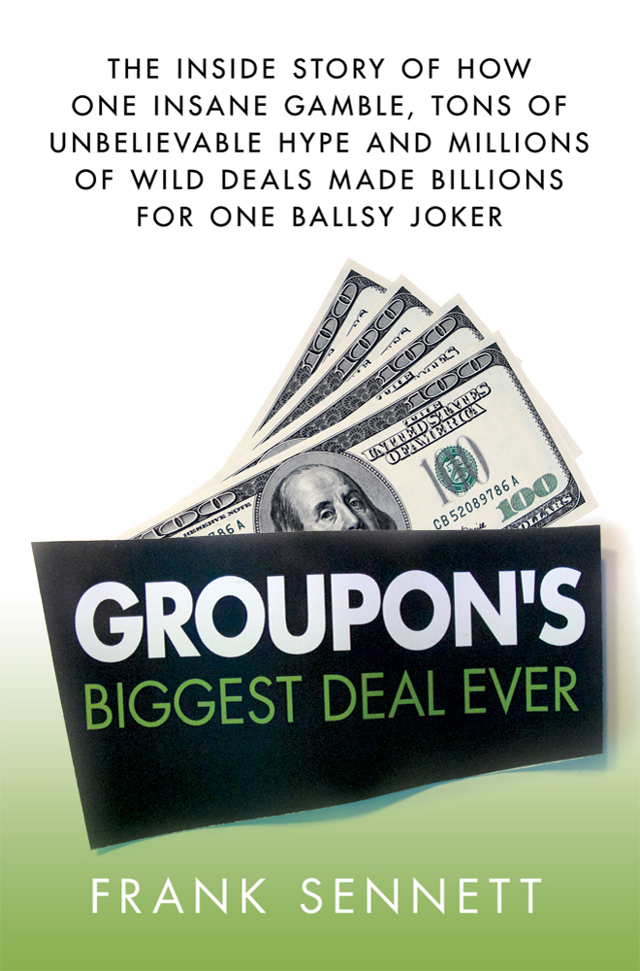
中文书名：《团购之王》
英文书名：GROUPON'S BIGGEST DEAL EVER
作 者：Frank Sennett
出 版 社：St. Martin
代理公司：ANA/Charlotte Cheng
页 数：320页
出版时间：2012年6月
代理地区：中国大陆、台湾
审读资料：电子稿
类 型：经管
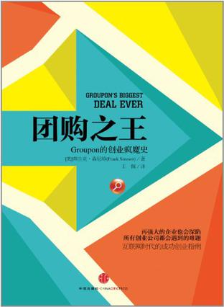
简体中文本曾授权，目前版权已回归。

中简本出版记录
书 名：《团购之王》
作 者：(美) 弗兰克·森尼特
出 版 社：中信出版社
译 者：王佩
出 版 年：2013年4月
页 数：336页
定 价：45元
装 帧：平装

内容简介：

2010年年底，高朋下了一场难以置信的赌注。创始人安德鲁·马森（Andrew Mason）拒绝了搜索巨头谷歌60亿美元的收购请求，转而自寻生路。专家们都认为他一定是疯了。因为高朋才刚成立2个多年头，而且里面的员工都是些20几岁的年轻人。马森（Mason）不认为这种疯狂的行径不会持久，他想到了首次公开募股，觉得还有胜算。

最后高朋推出每日一次的地方商贩的折扣服务，遍及43个国家的无数个城市。它是互联网历史上成长最快的公司，并且创造了一种新的商业模式。与此同时它还基于彻底透明化和无厘头创造了一种办公文化及社论声音。

《高朋的最大抉择》（Groupon’s Biggest Deal Ever）是关于折扣巨头高朋惊人发展的唯一记录，以及围绕其标新立异的创始人安德鲁·马森（Andrew Mason）发生的故事，马森撼动了网络商务并且带来了一场消费革命。

作者简介：

弗兰克·森尼特（Frank Sennett）是《芝加哥导出时报》（Time Out Chicago）的责任总编辑。他毕业于西北大学（Northwestern University）新闻学院，并在蒙大拿大学（University of Montana）取得了艺术硕士学位，之前出版过7本书籍。

媒体评价：

“这本书是为那些只有一美元和一个梦想的创业者们量身定做的……森尼特先生在调研期间与企业内部亲密接触，煞羡旁人，结果向我们呈现出这样具有可读性的册子，展示了在高风险的硅谷做交易的时候人格魅力具有多大的影响……对于那些刚起步的学生来说，这里面所阐述的3年的风风雨雨以及线上的几百万美元，都是富有启示和乐趣的。”
----《华尔街日报》（Wall Street Journal）

“清新、有趣、令人激动不已！这本书完美地叙述了一则商业内部故事。”
----托尼·谢（Tony Hsieh），《纽约时报》（Time）畅销书
《传递幸福》（Delivering Happiness）作者，Zappos.com股份有限公司执行总裁

“通过无数的轶事和观察，森尼特捕捉到了马森（Mason）360度的人格，从他的固执和不成熟再到他的天赋、投入和忠诚……森尼特把这个公司的起步向我们提供了一份令人满意的一手资料。”
----《芝加哥论坛报》（Chicago Tribune）

“高朋公司的执行总裁安德鲁·马森（Andrew Mason）在这则故事中担任主角，故事中有这个公司的成立、发展和爆炸性的认可……森尼特对马森的描绘让人喜爱，因为其清新而有趣（‘这个涉世未深的执行总裁的笨拙行径下有着一颗聪慧具有分析力的头脑。’），读者还会看到莱夫科夫斯基（Lefkofsky）（他因为自己的冲劲儿和‘领头羊’精神被马森叫做‘冲气阀’）。结尾指出的负面报道和破坏性的争议使斯奈特中立地看待了一个公司，也是本书的成功之处。”
----《出版人周刊》（Publisher's Weekly）

“本书言简意赅地叙述了高朋和它年轻的创立者是怎样违背收购大潮从而拒绝了网站巨头谷歌60亿的收购请求……这本书恰当地洞察了一个成功开始的策划和一位执行总裁中的安迪·考夫曼（Andy Kaufman）。”
----《科克斯书评》（Kirkus Reviews）

谢谢您的阅读！
请将回馈信息发至：
程朱丽 （Charlotte Cheng）
安德鲁·纳伯格联合国际有限公司北京代表处
北京市海淀区中关村大街甲59号中国人民大学文化大厦1705室, 邮编：100872
电话：010-82504506
传真：010-82504200
Email: Charlotte@nurnberg.com.cn
网址：www.nurnberg.com.cn
微博：http://weibo.com/nurnberg
豆瓣小站：http://site.douban.com/110577/
微信订阅号：ANABJ2002


